说明文档

1. 建立Zookeeper客户端公共类

在公共工程中使用zkClient客户端实现远程zookeeper的连接、创建节点、更新节点、删除节点等方法。在建立连接时监听子节点列表是否发生变化。另外创建定时任务每5秒扫描一次子节点，判断是否置零。

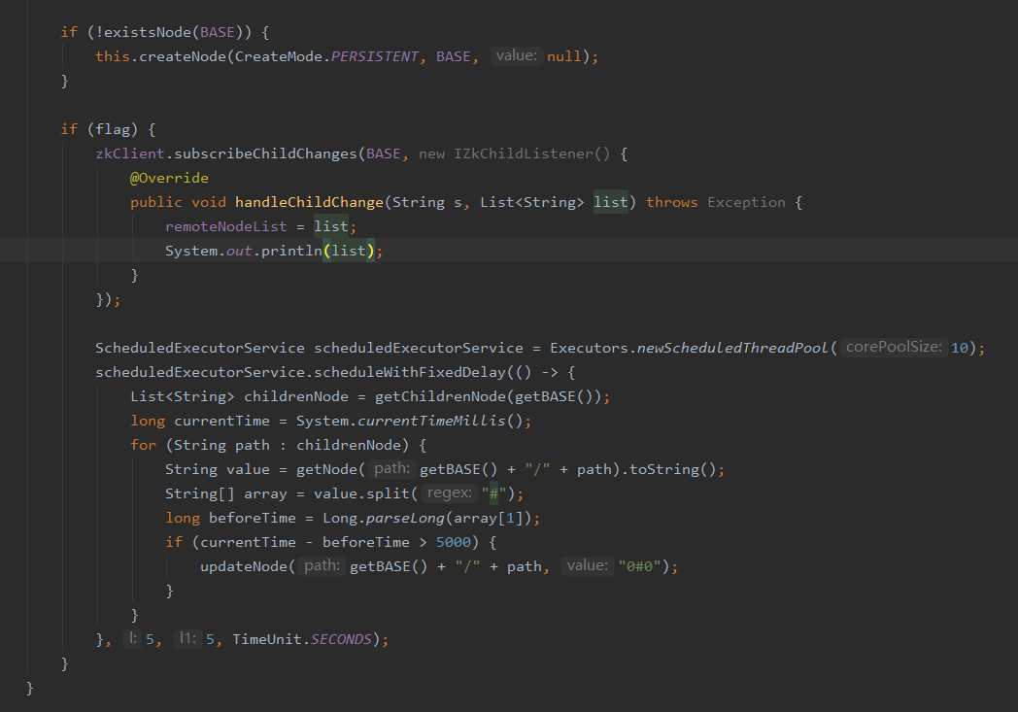

1. 修改服务端

在服务端启动时连接Zookeeper，创建临时节点，并将ip和port注册到该节点。

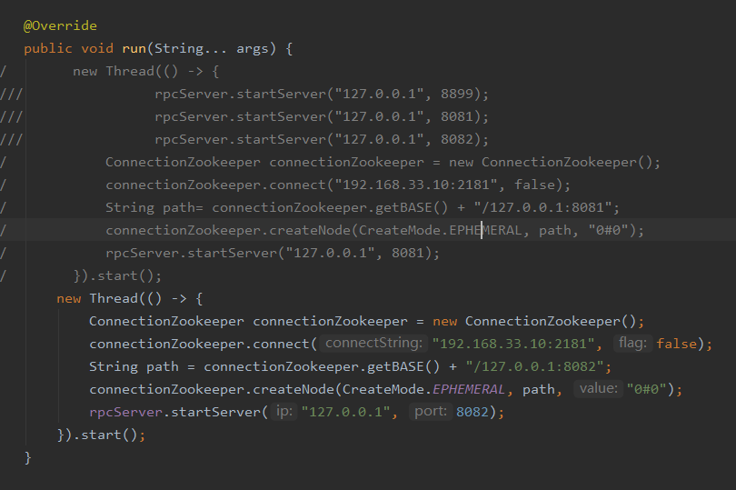

1. 修改客户端负载均衡方法

在该方法中获取到所有服务端子节点，并判断子节点上次调用响应时间最小的节点，获取到该节点的ip和port。如果有多个节点响应时间相同，则在多个节点中随机返回一个节点进行服务。

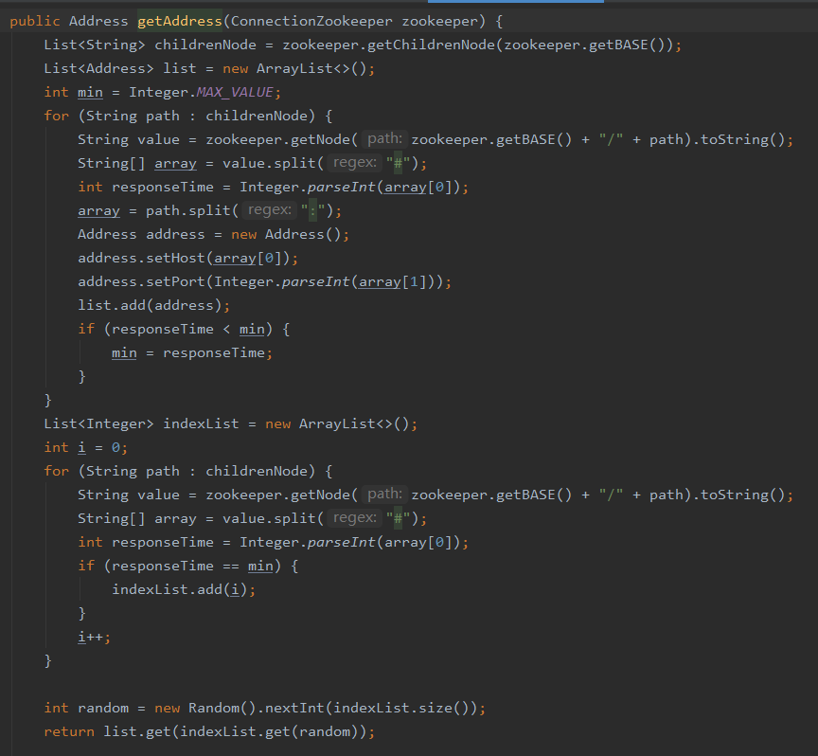

1. 修改代理方法

通过负载均衡获取到服务节点的ip和port后，建立netty连接，分别记录发送消息前后的时间，调用结束后更新服务节点的值，更新为本次调用响应时间和最后一次调用时间。

